新 书 推 荐

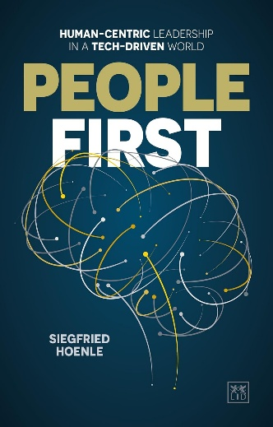
中文书名：《人本优先：AI时代的人性领导力》
英文书名：PEOPLE FIRST: Human-Centric Leadership in a Tech-Driven World
作 者：Siefried Hoenle
出 版 社：LID
代理公司：ANA/Jessica
页 数：208页
出版时间：2026年8月
代理地区：中国大陆、台湾
审读资料：电子稿
类 型：经管

内容简介：

技术或许能驱动未来的发展，但人类自身将决定其走向。这本书阐述了以人类为中心的领导方式如何帮助组织建立应对不确定性的韧性，使人们能够抓住机遇并减轻由指数级的技术、经济和社会变革所带来的威胁。《人类优势》（The Human Advantage）为在当今高压商业环境中前行的领导者提供了一份及时且实用的指南。在这样一个痴迷于人工智能的世界里，这本书表明真正的差异因素仍然是——并且永远都会是——人类。

作者借鉴了来自首席执行官、企业家和全球机构的真实故事，展示了领导者如何能够发掘出人类独有的优势——热情、目标和合作精神——从而构建出具有韧性和高效表现的组织。其传达的信息紧迫而明确：在这些由技术驱动、快速变化且充满不确定性的时代，组织必须重新发现只有人类才能做到的事情——做出判断、践行价值观、激励他人以及建立联系——而领导力正是将这些人类优势转化为持久成功的关键所在。

作者简介：

西弗里德·霍恩勒（Siefried Hoenle）是领导力策略专家，也是“人才与领导力解决方案”（Talent & Leadership Solutions）公司的创始人。该公司的客户包括可口可乐、瑞银集团、武田制药、默克公司和苏黎世保险公司等跨国企业。他现居瑞士。

全书目录：

前言
第 1 章：蓬勃发展作为一种策略
领导者为何要促成员工（以及自身）的全面成长

第 2 章：以热忱为驱动力
发掘自身优势，进入心流状态

第 3 章：挖掘优势潜能
激发他人内心的热忱

第 4 章：找寻使命意义
理清一切的价值内核

第 5 章：让人与使命彼此联结
以人为本的领导者如何为追随者赋予意义

第 6 章：合作的魔力
“我们”大于“我”

第 7 章：精通以人为本的沟通
重塑认知现实，跨越距离隔阂

第 8 章：塑造组织文化
打造以人为本的企业

第 9 章：相信人本领导力的力量
为何值得承担这份变革风险

参考文献
注释
致谢
作者简介

感谢您的阅读！
请将反馈信息发至：版权负责人
Email：Rights@nurnberg.com.cn
安德鲁·纳伯格联合国际有限公司北京代表处
北京市海淀区中关村大街甲59号中国人民大学文化大厦1705室, 邮编：100872
电话：010-82504106
公司网址：http://www.nurnberg.com.cn
书目下载：http://www.nurnberg.com.cn/booklist_zh/list.aspx
书讯浏览：http://www.nurnberg.com.cn/book/book.aspx
视频推荐：http://www.nurnberg.com.cn/video/video.aspx
豆瓣小站：http://site.douban.com/110577/
新浪微博：安德鲁纳伯格公司的微博_微博 (weibo.com)
小 红 书：“安德鲁读书”， “安德鲁童书”
微信订阅号：ANABJ2002


